**Державний університет телекомунікацій**

**Кафедра інженерії програмного забезпечення**

**З В І Т**

**з лабораторної роботи № 2**

**Програмування C++**

**Виконав: студент групи *ТЦР-12***

**Прізвище: *Масоха Владислав***

**Перевірив: Треньов М.Г.**

**2023**

Відкрив редактор CLion і написав ось цей код:

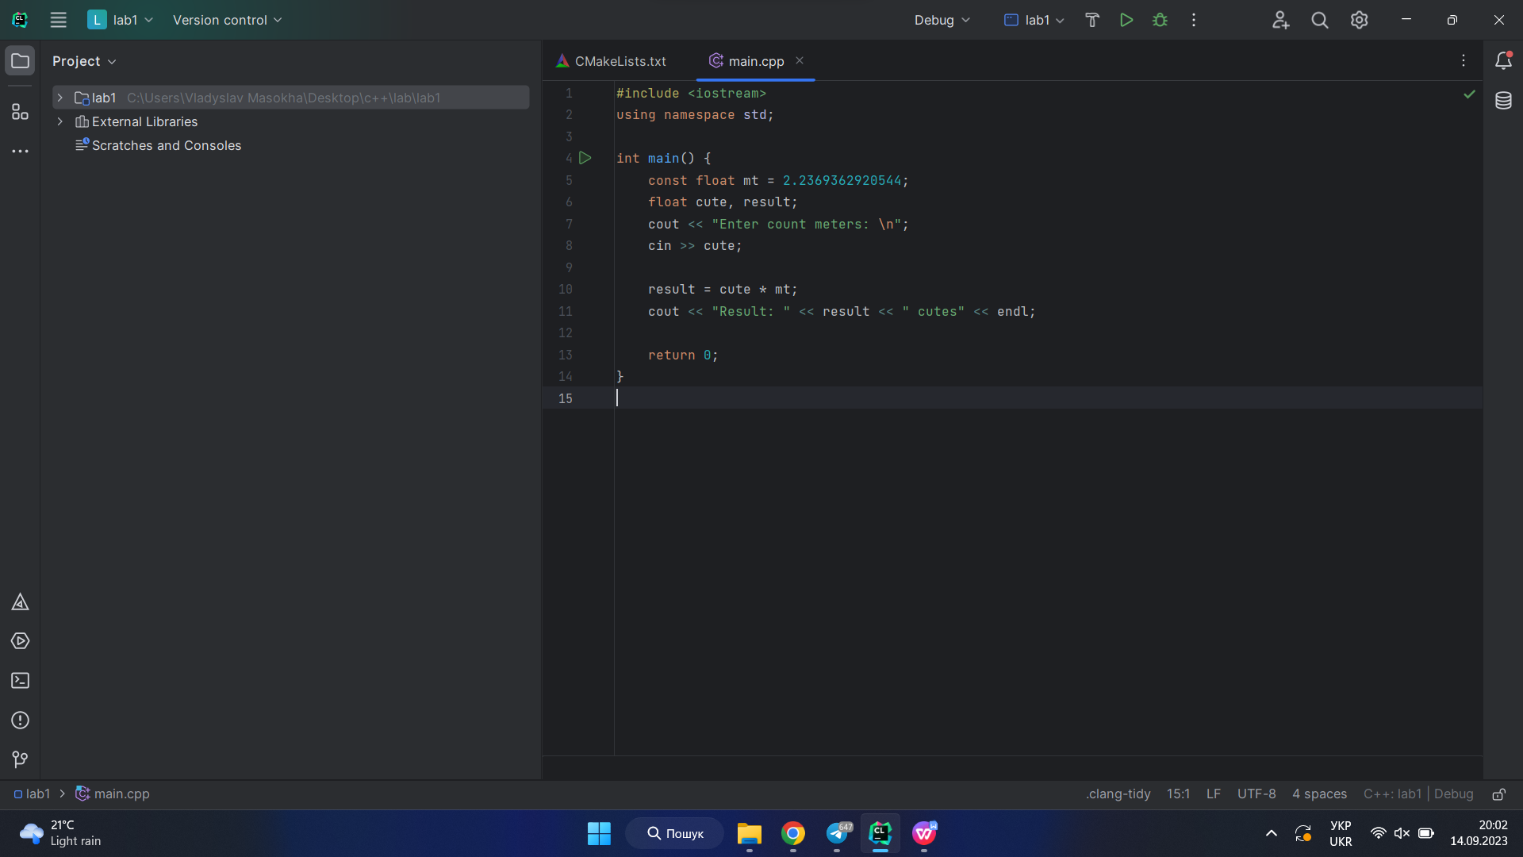

Змінна mt створена через ключове слово const, бо вона не буде змінюватись надалі і через float, бо значення змінної є дробове число.

Змінні cute i result створенні через float, бо надалі значення змінної може бути дробове число.

Далі запитуємо у користувача кількість метрів які запишуться в змінну cute і далі в result воно порахує кількість метрів за секунду в милях за годину та виведе кінцевий результат користувачу.